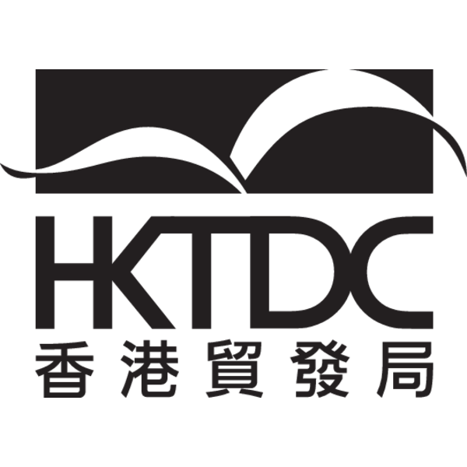
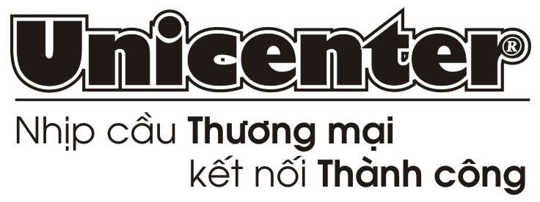
PHIẾU ĐĂNG KÝ
Tham gia Đoàn Khảo sát thị trường tại HongKong
Thời gian: Từ ngày 18/04 – 24/04/2016

1. Thông tin Doanh nghiệp:
Tên Doanh nghiệp:
Tên giao dịch ( Tiếng Anh):
Địa chỉ:
Điện thoại: Fax:
Website: Email:
Người liên lạc: Điện thoại:
Di động: Email:
2. Lĩnh vực hoạt động chính:
3. Đăng ký tham gia Đoàn từ ngày 18/04 đến ngày 24/04/2016:
3.1/ Đăng ký khởi hành từ: Hà Nội⁭ Tp. Hồ Chí Minh.
3.2/ Yêu cầu khác : Phòng đơn Vé máy bay hạng thương gia
Khác:

4. Thông tin thành viên tham gia:
* Họ và tên: Nam/nữ :
Chức vụ: Di động: Email:
* Họ và tên: Nam/nữ :
Chức vụ: Di động: Email:
* Họ và tên: Nam/nữ :
Chức vụ: Di động: Email:
* Họ và tên: Nam/nữ :
Chức vụ: Di động: Email:
* Ghi chú: Doanh nghiệp có số lượng trên 4 thành viên có thể gửi danh sách kèm theo
* Vui lòng fax hoặc gửi Email phiếu đăng ký trước ngày 20/03/2016 đến:
CÔNG TY TNHH DU LỊCH VÀ HỢP TÁC QUỐC TẾ UNI
Địa chỉ: Tầng 5, Tòa nhà số 1 ngõ 92, Nguyễn Khánh Toàn, Cầu Giấy, Hà Nội
ĐT: 04.3 7666 230 – 3 7666 231. Fax: 04. 3 7666 183
Email: unicenter@fpt.vn; quoclong2009@fpt.vn
Người liên hệ: - Mr Nguyễn Quốc Long - Giám đốc ĐT: 0913210545
- Mr Hoàng Mạnh Giang – P. Giám đốc ĐT: 0903203942

